Oracle数据库安装与部署
（V1.0）

华科中科技大学数字媒体与智能技术研究所

2013年2 月 25日

目录

环境说明 3
一、安装数据库 3
二、创建数据库 12
三、配置监听程序 27
四、设置环境变量（非必须） 31
五、创建用户，赋予权限 33
六、建表、存储过程，设置任务计划 34

环境说明
 | 版本
服务器 | Windows Server 2008 R2 Enterprise 64位
Oracle | Oracle 11g R2 for Windows 64位

一、安装数据库
1.下载Oracle 11g R2 for Windows版本，下载地址如下
官方网站：
http://download.oracle.com/otn/nt/oracle11g/112010/win32_11gR2_database_1of2.zip
http://download.oracle.com/otn/nt/oracle11g/112010/win32_11gR2_database_2of2.zip

在数据库服务器的D:\GCP\oracle文件夹下，已经下载好安装文件。

2.解压两个压缩包到同一目录，即"database"，然后单击解压目录下的"setup.exe"文件，如下图所示：
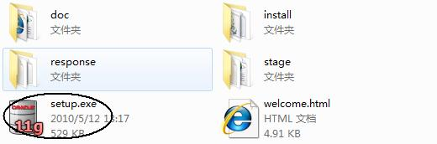

3.执行安装程序后会出现如下的命令提示行。
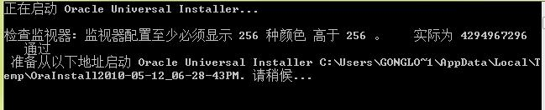

4.等待片刻之后就会出现启动画。


5.稍微等待一会，就会出现如下图所示的安装画面，取消下图所示的选中，然后单击"下一步"继续，同时在出现的信息提示框单击"是"继续。
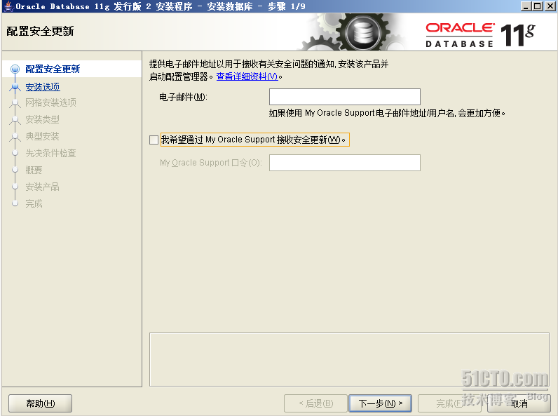
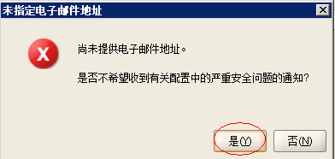
6. 选择第二个，只安装软件
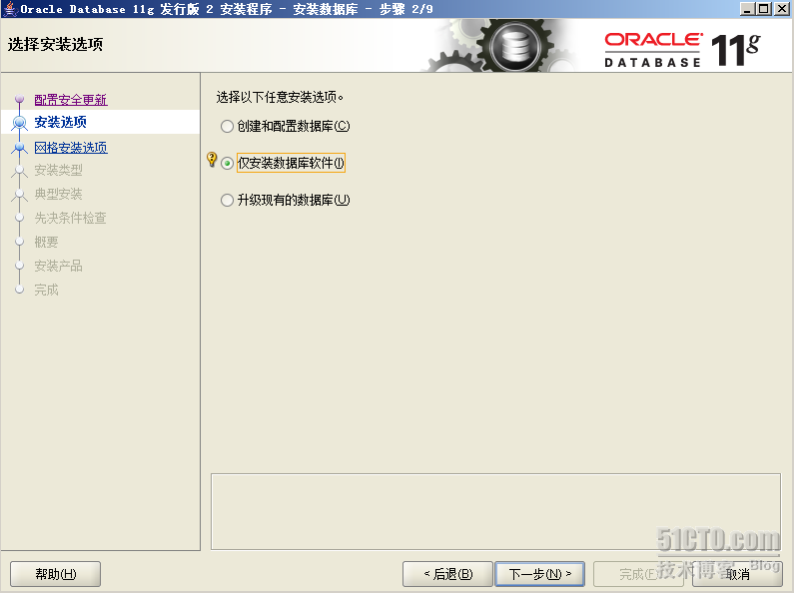

7. 选择第一个，这里不是搭建Oracle RAC
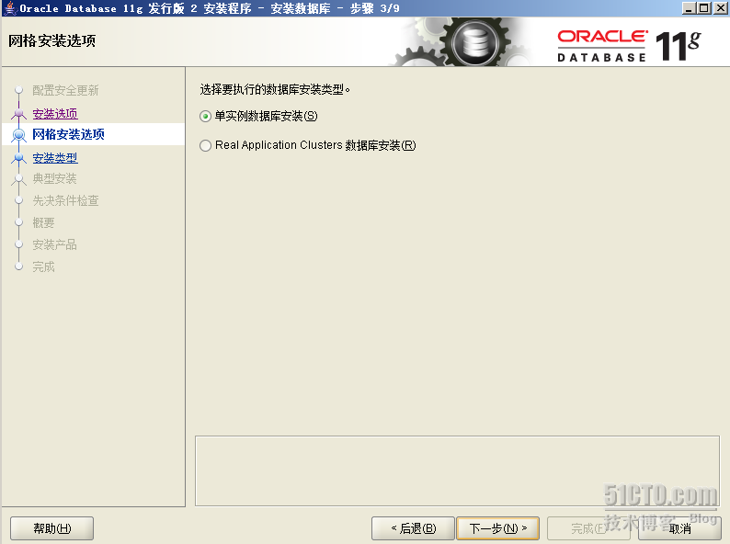

8. 选择语言。默认的，直接下一步。
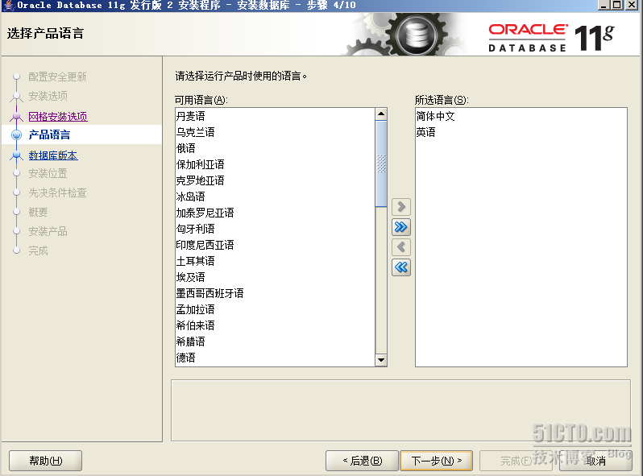

9. 选择所需安装的版本——企业版
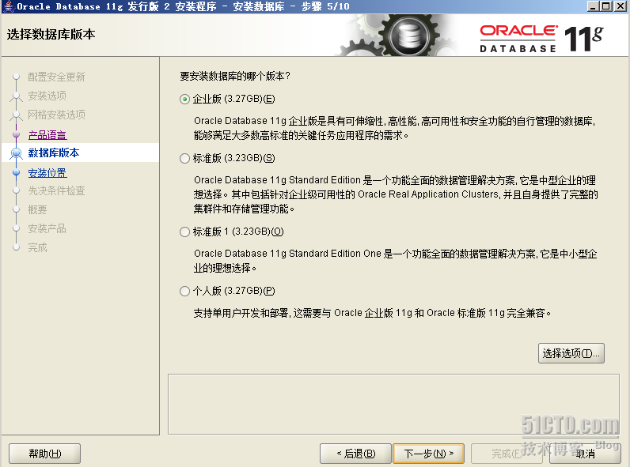

10. 设定安装路径，一般选择容量大的磁盘
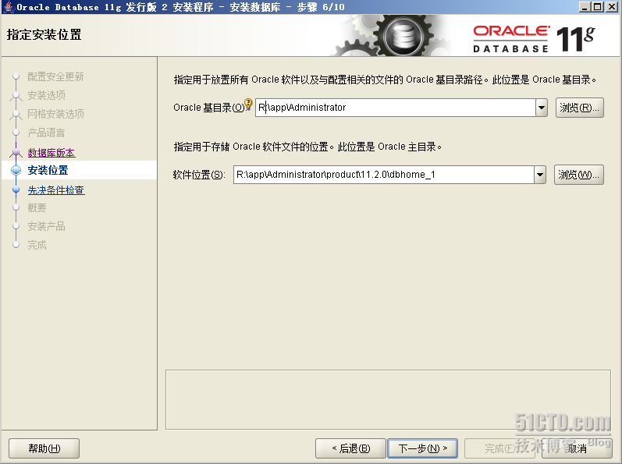

11. 直接点击完成
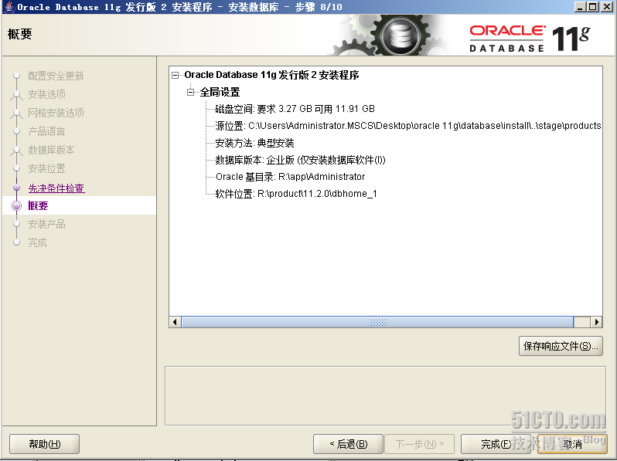

12. 正在安装中
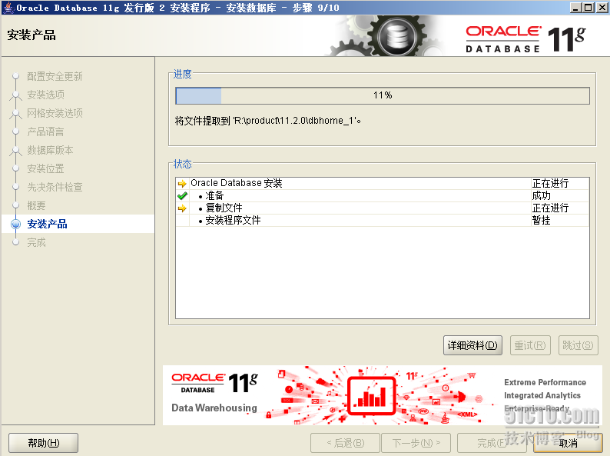

13. 已经安装成功
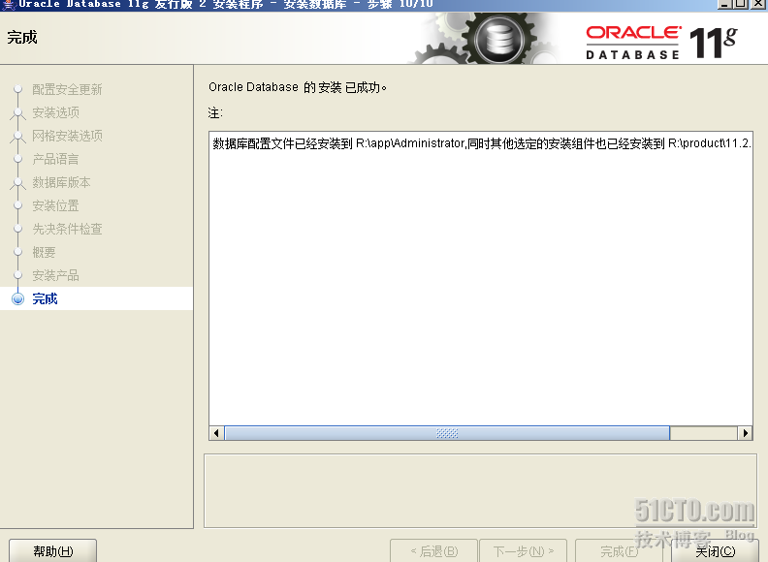

二、创建数据库
1. 在开始菜单中找到Oracle，打开其中的Database configuration assistant
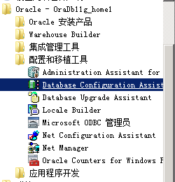

2. 打开后界面如下
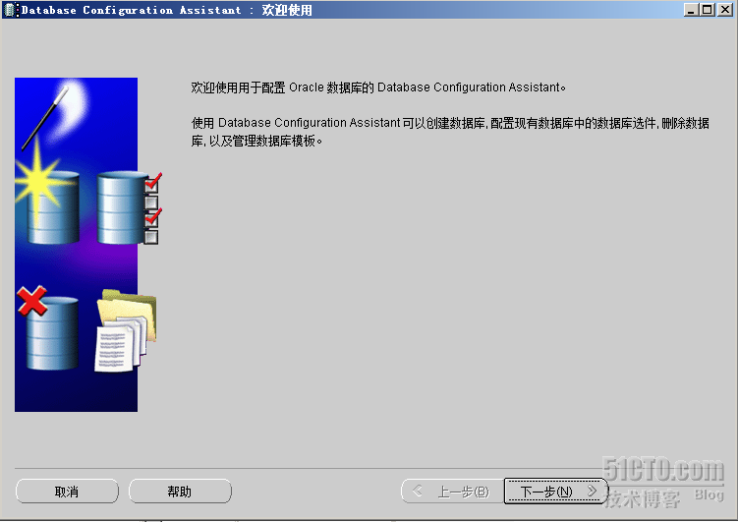

3. 创建数据库，下一步
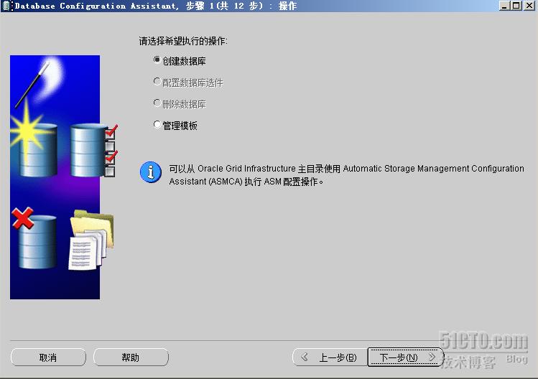

4. 选择第一个，下一步
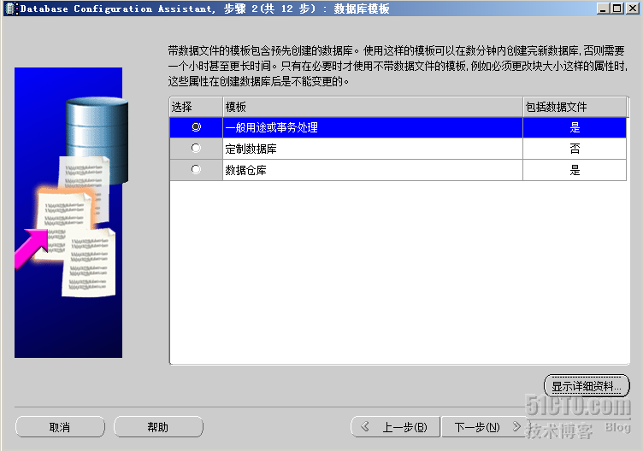

5. 配置数据库名GCP，下一步
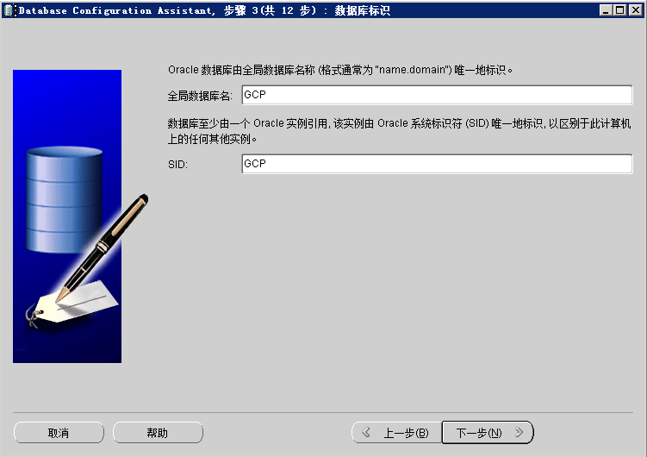

6. Enterprise Manager和自动维护任务，最好配置。单个数据库使用Database Control，如果在这里启用了Database Control，数据库创建完成后，会显示用于管理的网址。
若不选“配置Enterprise Manager”，可直接下一步。下面的操作为选中的。
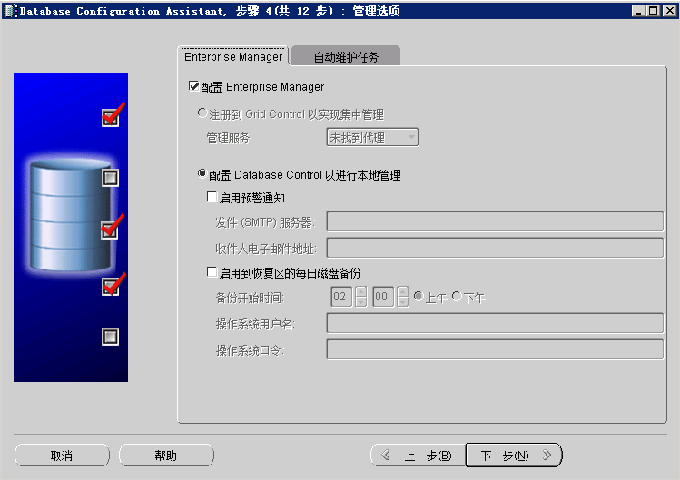

此时，点击“自动维护任务”或“下一步”都会出现如下提示框。要求配置监听程序。
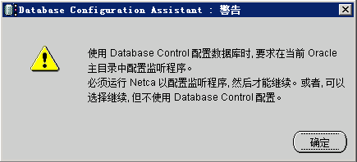

可先去完成 三、配置监听程序 。配置完成后，再返回这里。点击提示框的“确定”。再点击“自动维护任务”或“下一步”就不会出现提示框了。

7. 配置Oracle账户密码（管理员密码）
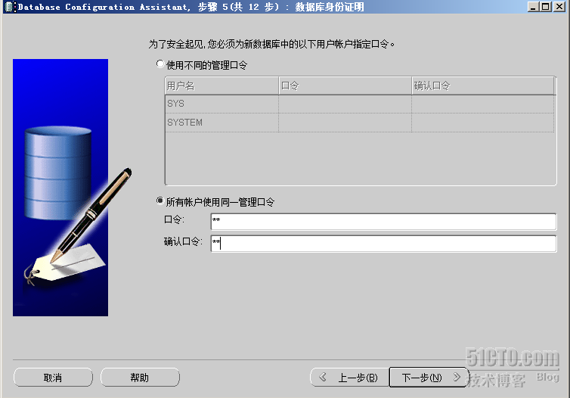

8. 指定数据库的安装位置---共享盘 R盘上，选择“使用模板中的数据库文件位置”也行，关键是磁盘空间够大。
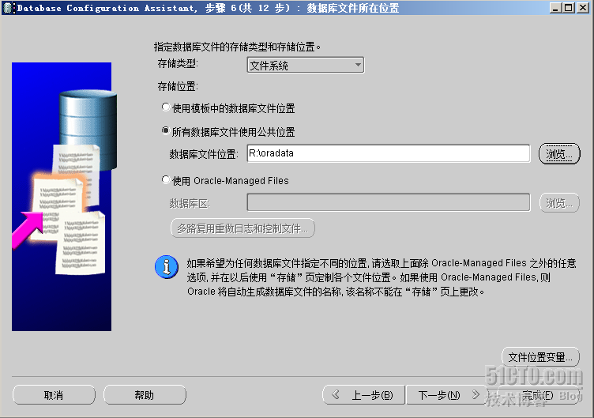

9. 如图所示，快速恢复区最好启用。
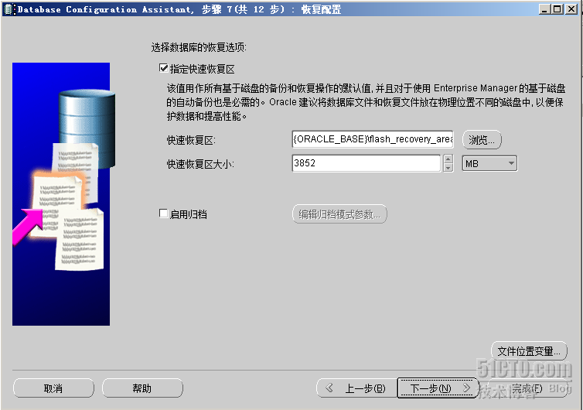

10. 下一步
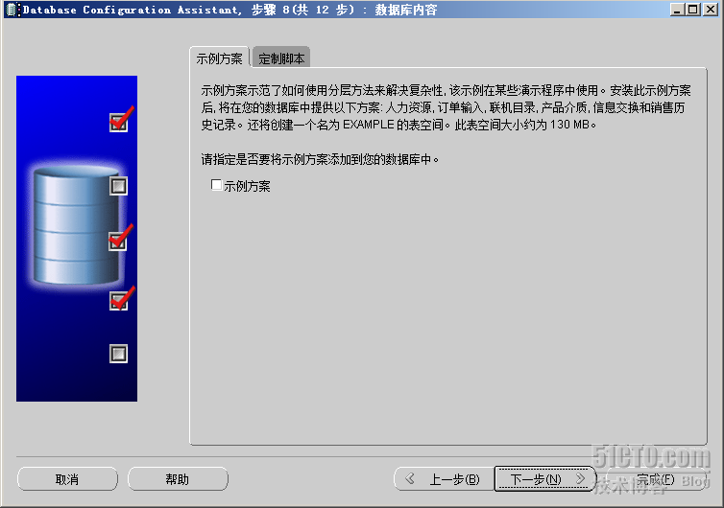

11. 下一步，内存大小设置为系统内存的1/2到3/4。
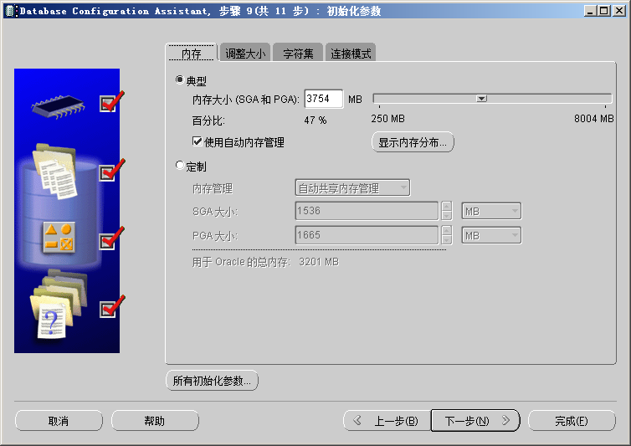

进程数目，设置为1500至2000。
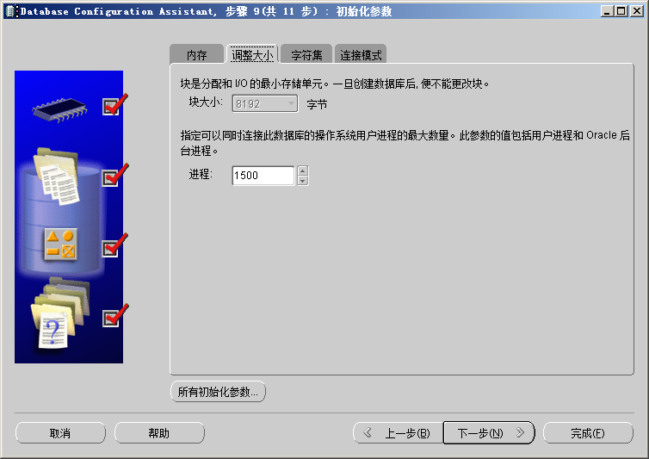

字符编码设置为UTF-8！
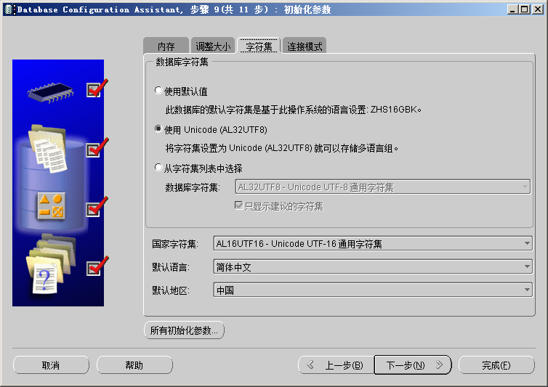

连接模式设置为专用服务器。下一步。
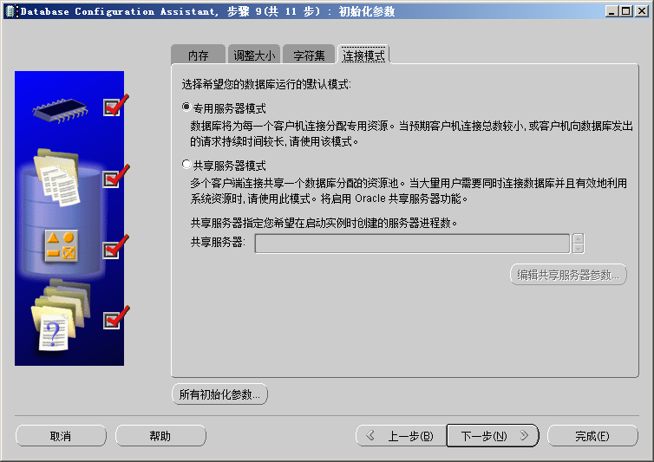
12. 点击完成，开始创建
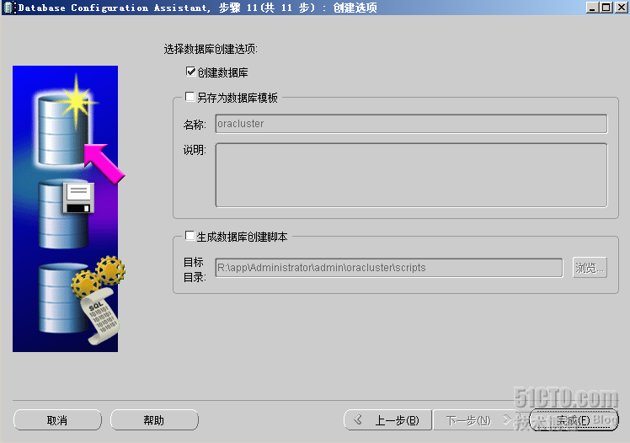

13. 确认数据库的配置信息
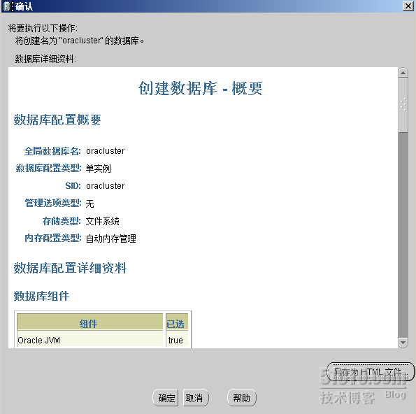

14. 正在创建数据库
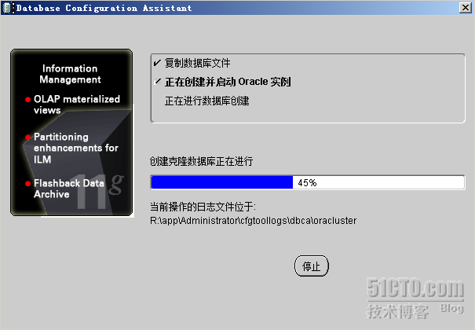

（16）数据库创建完成。点击“退出”。
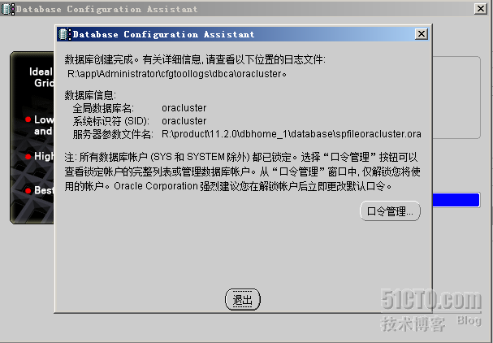

三、配置监听程序
说明：若在“二、创建数据库中”选中“配置Enterprise Manager”，已配置过监听程序。这里可以跳过“三、配置监听程序”。直接到 四、设置环境变量（非必须）

1．在“开始”菜单中，依次点击“所有程序”——>“Oracle – OraDb11g_home2”——>“配置和移植工具”。找到“Net Configuration Assistant”，点击。
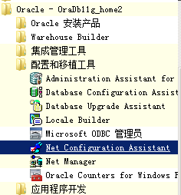

2．出现如下画面。选中“监听程序配置”，下一步。
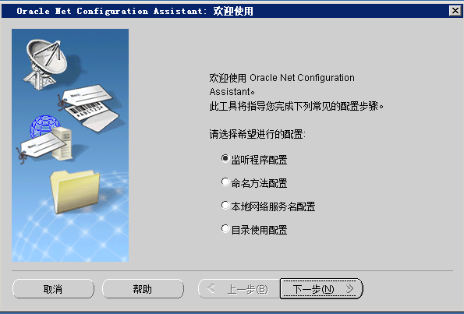

3．选中“添加”，下一步。
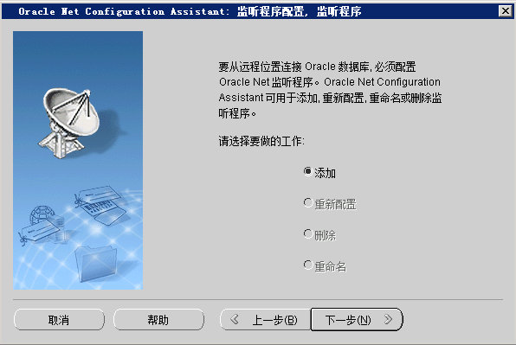

4．默认监听程序为“LISTENER”。可直接下一步。
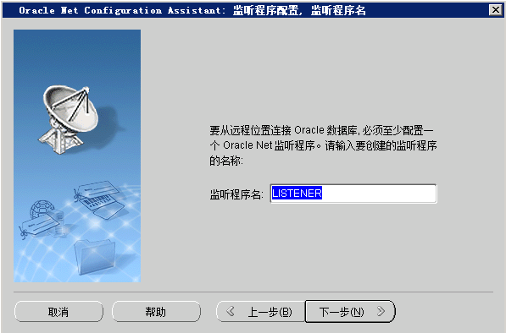

5．默认选定的协议为“TCP”。可直接下一步。
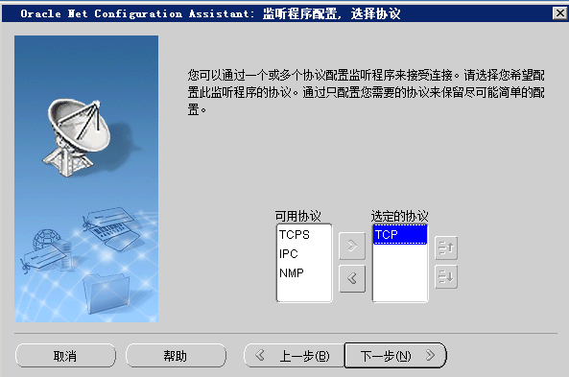

6．默认使用标准端口号1521。可直接下一步。（建议使用默认端口号）
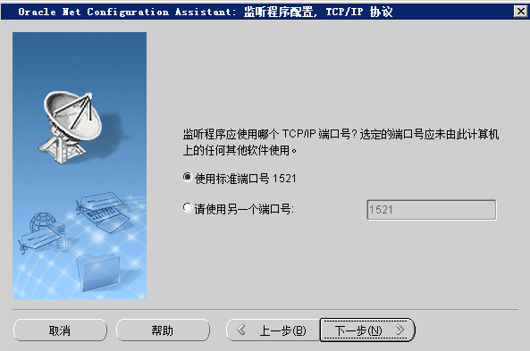

7．不用配置另外一个监听程序，选“否”。下一步。
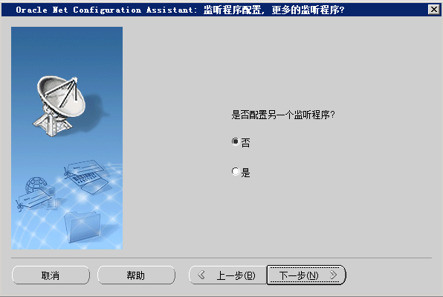

8．下一步。
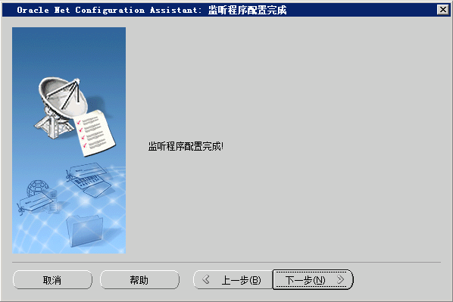

9．回到刚开始的界面。点击“完成”即可。
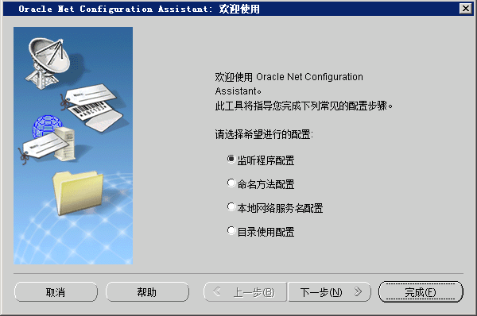

四、设置环境变量（非必须）
在cmd命令行里输入以下命令，如果登录成功，就不用设置环境变量了(正常情况，都可以登录)。
格式（不区分大小写）：sqlplus username/password
sqlplus system/idc123
下图为登录成功。直接到 五、创建用户，赋予权限
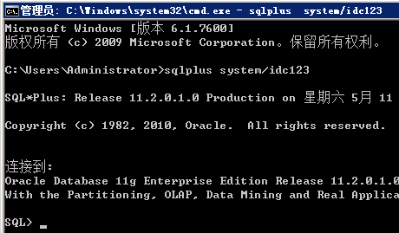

在我的电脑—>属性—>高级—>环境变量里，系统变量中，添加环境变量
1. 新建ORACLE_HOME系统变量，变量值为Oracle安装目录
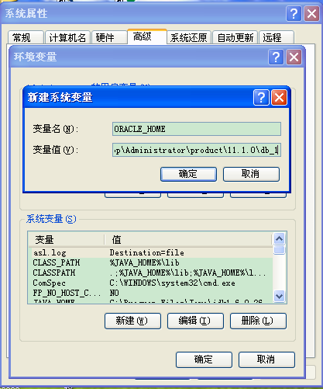
2. 将%ORACLE_HOME%\bin添加到PATH变量中，用分号;与已有的环境变量进行分割
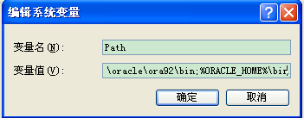
3. 新建ORACLE_BASE，变量值设置为Oracle所在目录的上级目录
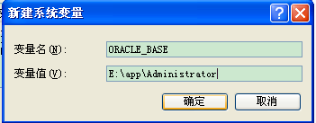
4. 新建ORACLE_SID，设置为创建的Oracle数据库名，比如GCP
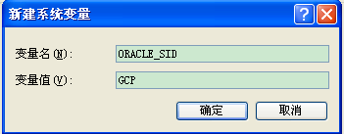
至此，环境变量设置完成，其中PATH环境变量的添加最重要。

五、创建用户，赋予权限
在cmd命令行下，以system/ idc123登录数据库
sqlplus system/ idc123
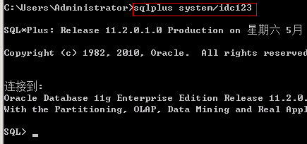
登录GCP数据库之后，即可运行其他sql文件，运行以下命令(调用sql文件需要使用绝对路径。可直接将文件拖到命令框中，再加上@符号)
@D:\GCP\部署文档\建库必须SQL\create_user.txt

默认创建用户idcmedia，口令idcmedia。（爬虫用的idcmedia，下图中的idc是以前的）
create_user.txt解释：
图中红线为建立的表空间的数据文件存放路径。需要根据实际情况修改。
图中蓝线椭圆为创建的用户名和密码，这个用户是我们需要的主用户，用于日常运行、接收服务器和web服务器使用。

接下grant开头的语句均是赋予权限的；
最后一句，修改密码期限为无限制（默认情况下经过180天就得修改一次密码，才可以继续使用）。

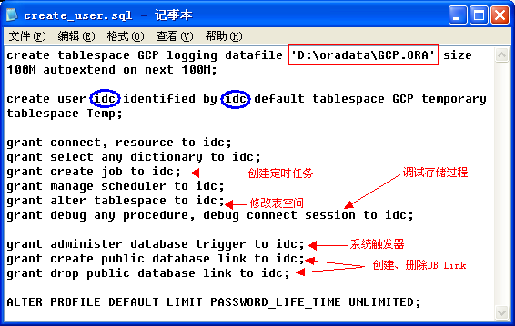

六、建表、存储过程，设置任务计划
在cmd命令行下，以idcmedia/idcmedia登录数据库
如果是在数据库服务器上：sqlplus idcmedia/ idcmedia@GCP
如果是在其它机器上：sqplus idc/idc@211.69.205.20:1521/GCP
其中，idcmedia/idcmedia分别为用户名和密码；211.69.205.20为数据库服务器的IP地址，1521为端口号（前面监听程序里设置过的）/GCP为数据库名。
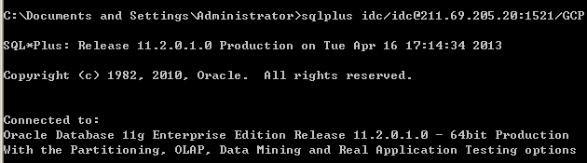
然后运行以下命令，建立数据表(调用sql文件需要使用绝对路径)：
@D:\GCP\部署文档\建库必须SQL\create_tables.txt
